ПРИМЕР ОЦЕНОЧНОГО СРЕДСТВА
для оценки квалификации

Специалист по технической поддержке процесса отработки макетных
образцов (электронных моделей) системы управления полетами
ракет-носителей и космических аппаратов
(5 уровень квалификации) 25.01500.03
Вариант 1
(наименование квалификации)

Пример оценочного средства разработан в рамках Комплекса мероприятий по развитию механизма независимой оценки квалификаций, по созданию и поддержке функционирования базового центра профессиональной подготовки, переподготовки и повышения квалификации рабочих кадров, утвержденного 01 марта 2017 года

2018 год
Состав примера оценочных средств

Раздел | страница
1. Наименование квалификации и уровень квалификации | 3
2. Номер квалификации | 3
3. Профессиональный стандарт или квалификационные требования, установленные федеральными законами и иными нормативными правовыми актами Российской Федерации | 3
4. Вид профессиональной деятельности | 3
5. Спецификация заданий для теоретического этапа профессионального экзамена | 3
6. Спецификация заданий для практического этапа профессионального экзамена | 5
7. Материально-техническое обеспечение оценочных мероприятий | 5
8. Кадровое обеспечение оценочных мероприятий | 6
9. Требования безопасности к проведению оценочных мероприятий (при необходимости) | 7
10. Задания для теоретического этапа профессионального экзамена | 8
11. Критерии оценки (ключи к заданиям), правила обработки результатов принятия решения о допуске (отказе в допуске) к практическому этапу профессионального экзамена | 18
12. Задания для практического этапа профессионального экзамена | 20
13. Правила обработки результатов профессионального экзамена и принятия решения о соответствии квалификации соискателя требованиям к квалификации | 21
14. Перечень нормативных правовых и иных документов, использованных при подготовке комплекта оценочных средств (при наличии) | 21

Структура оценочных средств
1. Наименование квалификации и уровень квалификации: Специалист по технической поддержке процесса отработки макетных образцов (электронных моделей) системы управления полетами ракет-носителей и космических аппаратов (5 уровень квалификации) .
(указываются в соответствии с профессиональным стандартом или квалификационными требованиями, установленными федеральными законами и иными нормативными правовыми актами Российской Федерации)

2. Номер квалификации 25.01500.03 .
(номер квалификации в реестре сведений о проведении независимой оценки квалификации)

3. Профессиональный стандарт или квалификационные требования, установленные федеральными законами и иными нормативными правовыми актами Российской Федерации (далее – требования к квалификации): Специалист по разработке системы управления полетами ракет-носителей и космических аппаратов (приказ Минтруда России от 24.07.2018 № 488н, рег. № 286) код 25.015.
(наименование и код профессионального стандарта либо наименование и реквизиты документов, устанавливающих квалификационные требования)

4. Вид профессиональной деятельности: Создание и внедрение современной и конкурентоспособной системы управления полетами ракет-носителей и космических аппаратов .
(по реестру профессиональных стандартов)

5. Спецификация заданий для теоретического этапа профессионального экзамена

Знания, умения в соответствии с требованиями к квалификации, на соответствие которым проводится оценка квалификации | Критерии оценки квалификации | Тип и № задания
1 | 2 | 3
ТФ А/03.5 Необходимое умение: Разрабатывать чертежи и электронные модели изделия и его составных частей | 1 балл (правильный ответ)  0 баллов (неправильный ответ) | Выбор ответа  1, 2, 3, 4, 5, 6, 7, 8, 9, 10, 11
ТФ А/03.5. Необходимое знание: Нормативно-техническая документация, определяющая технические требования, порядок разработки методики испытаний и структурной схемы измерений | 1 балл (правильный ответ)  0 баллов (неправильный ответ) | Выбор ответа  12, 13, 14
Установление соответствия
15
ТФ А/03.5. Необходимые умения: Основные технические характеристики объектов испытаний и экспериментальных установок | 1 балл (правильный ответ)  0 баллов (неправильный ответ) | Выбор ответа  16, 17
 | 1 балл (правильный ответ)  0 баллов (неправильный ответ) | Установление соответствия  18
ТФ А/03.5. Необходимое знание: Принципы экспериментальной отработки и методики проведения испытаний | 1 балл (правильный ответ)  0 баллов (неправильный ответ) | Выбор ответа  19, 20, 21
ТФ А/03.5. Необходимое знание: Методы обработки данных | 1 балл (правильный ответ)  0 баллов (неправильный ответ) | Выбор ответа  22, 23, 24
ТФ А/03.5. Необходимое знание: Особенности работы системы управления в изделиях ракетно-космической техники (ракета-носитель (РН), космический аппарат (КА), разгонный блок (РБ) и применения наземных информационных систем при летных испытаниях и штатной эксплуатации изделий | 1 балл (правильный ответ)  0 баллов (неправильный ответ) | Выбор ответа  25, 26
ТФ А/03.5. Необходимое знание: Требования системы менеджмента качества | 1 балл (правильный ответ)  0 баллов (неправильный ответ) | Выбор ответа  25, 26, 27, 28, 29
ТФ А/03.5. Необходимое знание: Требования охраны труда, производственной санитарии, электробезопасности и противопожарной защиты | 1 балл (правильный ответ)  0 баллов (неправильный ответ) | Установление соответствия  30
Выбор ответа
31, 32, 33, 34, 35, 36, 37, 38, 39, 40

Общая информация по структуре заданий для теоретического этапа профессионального экзамена:
количество заданий с выбором ответа: 37 ;
количество заданий на установление соответствия: 3 ;
количество заданий с открытым ответом: 0 ;
количество заданий на установление последовательности: 0 ;

время выполнения заданий для теоретического этапа экзамена: 90 минут .

6. Спецификация заданий для практического этапа профессионального экзамена
Трудовые функции, трудовые действия, умения в соответствии с требованиями к квалификации, на соответствие которым проводится оценка квалификации | Критерии оценки квалификации | Тип и № задания
1 | 2 | 3
ТФ А/03.5 Необходимое умение: Разрабатывать чертежи и электронные модели изделия и его составных частей | По представленным в условиях задания данным рассчитать требуемые параметры кабеля и выбрать подходящий из таблицы №1 | Выполнение трудовых функций  задание №1 в модельных условиях
ТФ А/03.5 Необходимое умение  Использовать техническую документацию, в том числе на иностранном языке: | По представленным в условиях задания данным провести анализ логической схемы и составить таблицу истинности. | Выполнение трудовых функций  задание №2 в модельных условиях

7. Материально-техническое обеспечение оценочных мероприятий:
а) материально-технические ресурсы для обеспечения теоретического этапа профессионального экзамена:
– выделенное помещение для 5 – 10 человек с системой климат-контроля обеспечивающей следующие параметры окружающей среды: температуру (20±3)^{о}С, влажность (40±10)% – 1 помещение; .
– персональное освещенное рабочее место (стол, стул), оснащенное канцелярскими принадлежностями (механический простой карандаш, ластик, 2 гелевые синие ручки, калькулятор, 5 листов белой бумаги ф.А4) – количество по числу соискателей;
– персональный компьютер с комплектом офисного программного обеспечения и интернет браузерами – по числу соискателей;
– персональное освещенное рабочее место (стол, стул) эксперта, оснащенное канцелярскими принадлежностями (механический простой карандаш, ластик, набор цветных гелевых ручек, калькулятор, 5 листов белой бумаги ф.А4) – по количеству экспертов;
– персональный компьютер, подключенный к глобальной сети интернет, с комплектом офисного программного обеспечения и интернет браузерами – по числу экспертов
(П р и м е ч а н и е – все рабочие компьютеры должны быть объединены в локальную компьютерную сеть, с возможностью управления и контроля с компьютеров экспертов);
– оценочные средства и ключи к заданиям для эксперта – по количеству экспертов;
– принтер с пачкой белой бумаги ( 100 листов ф.А4);
– система видеонаблюдения за ходом проведения экзамена с возможностью записи на жесткий диск или другой информационный носитель;
– кулер с питьевой водой и одноразовыми стаканами;
– медицинская аптечка для возможности оказания первой медицинской помощи;
– система пожаротушения и сигнализации. .
(помещение, инвентарь, компьютерная техника и оргтехника, программное обеспечение, канцелярские принадлежности и другие)

б) материально-технические ресурсы для обеспечения практического этапа профессионального экзамена:
– выделенное помещение для 5 – 10 человек с системой климат-контроля обеспечивающей следующие параметры окружающей среды: температуру (20±3)^{о}С, влажность (40±10)% – 1 помещение;
– персональное освещенное рабочее место (стол, стул), оснащенное канцелярскими принадлежностями (механический простой карандаш, ластик, 2 гелевые синие ручки, калькулятор, 15 листов белой писчей бумаги ф.А4) – количество по числу соискателей;
– комплект оценочных средств на бумажном носителе – по числу соискателей
– персональное освещенное рабочее место (стол, стул) эксперта), оснащенное канцелярскими принадлежностями (механический простой карандаш, ластик, набор цветных гелевых ручек, калькулятор, 5 листов белой писчей бумаги ф.А4) – по количеству экспертов;
– персональный компьютер эксперта, подключенный к глобальной сети интернет, с комплектом офисного программного обеспечения и интернет браузерами – по числу экспертов;
(П р и м е ч а н и е – все рабочие компьютеры должны быть объединены в локальную компьютерную сеть, с возможностью управления и контроля с компьютеров экспертов);
– ключи к заданиям для эксперта – по количеству экспертов;
– принтер с пачкой белой бумаги ( 100 листов ф.А4);
– система видеонаблюдения за ходом проведения экзамена с возможностью записи на жесткий диск или другой информационный носитель;
– кулер с питьевой водой и одноразовыми стаканами;
– медицинская аптечка для возможности оказания первой медицинской помощи;
– система пожаротушения и сигнализации. .
(оборудование, инструмент, оснастка, материалы, средства индивидуальной защиты, экзаменационные образцы и другие)

8. Кадровое обеспечение оценочных мероприятий:

Обязательные требования:
– наличие не менее 2-х экспертов с квалификацией эксперта со стороны Совета по профессиональным квалификациям (при наличии);
– ни у одного эксперта не должно быть ситуации конфликта интереса в отношении конкретных соискателей.

Образование: Высшее техническое образование.

Должность: начальник бюро, начальник отдела.

Опыт работы: не менее 5 лет в должности по данной квалификации.

Наличие знаний:
– нормативно-правовых актов в области независимой оценки квалификации и особенности их применения при проведении профессионального экзамена;
– нормативные правовые акты, регулирующие вид профессиональной деятельности и проверяемую квалификацию;
– методы оценки квалификации, определенные утвержденным Советом оценочным средством (оценочными средствами);
– требования и порядок проведения теоретической и практической части профессионального экзамена и документирования результатов оценки;
– порядок работы с персональными данными и информацией ограниченного использования (доступа);

Умения:
– применять оценочные средства;
– анализировать полученную при проведении профессионального экзамена информацию, проводить экспертизу документов и материалов;
– проводить осмотр и экспертизу объектов, используемых при проведении профессионального экзамена;
– проводить наблюдение за ходом профессионального экзамена;
– принимать экспертные решения по оценке квалификации на основе критериев оценки, содержащихся в оценочных средствах;
– формулировать, обосновывать и документировать результаты профессионального экзамена;
– использовать информационно-коммуникационные технологии и программно-технические средства, необходимые для подготовки и оформления экспертной документации; .
.(требования к квалификации и опыту работы, особые требования к членам экспертной комиссии)

9. Требования безопасности к проведению оценочных мероприятий (при необходимости):
Проведение инструктажа по правилам прохождения экзамена на рабочем месте,
разработанным ЦОК(ом) .
(проведение обязательного инструктажа на рабочем месте и другие)
10. Задания для теоретического этапа профессионального экзамена:

- Какое расположение должна занимать основная надпись на чертеже? (Выберите один правильный ответ.)
  - В левом верхнем углу формата.
  - В правом нижнем углу формата.
  - В левом нижнем углу формата.
  - В правом верхнем углу формата.
  - Посередине чертежного листа

- Какое расположение формата А4 допускается нормами единой системы конструкторской документации? (Выберите один правильный ответ.)
  - Вертикальное.
  - Горизонтальное.
  - Вертикальное и горизонтальное.
  - Произвольное
  - Горизонтальное и диагональное

- Какие используют типы представления формы изделия при разработке электронной модели изделия? (Выберите все правильные ответы.)
  - Каркасное представление.
  - Структурное представление.
  - Поверхностное представление.
  - Комплексное представление.
  - Твердотельное представление.

- Какой фигурой обозначается условие в описывающей алгоритм блок-схеме? (Выберите один правильный ответ.)

4.5.

- Какой из нижеперечисленных вариантов свойственен модели объекта? (Выберите один правильный ответ.)
  - Моделирование отклика системы на внешнее воздействие.
  - Упрощённое изображение, дающее полное понятие об одной из характеристик объекта.
  - Высокая энергетическая эффективность, по сравнению с полным объектом.
  - Низкая себестоимость компонентов и блоков.
  - Непредсказуемость объекта

- Какие нижеперечисленные свойства относятся к модели объекта? (Выберите все правильные ответ.)
  - Упрощенность.
  - Точность описания деталей.
  - Цена отдельных элементов.
  - Однозначность.
  - Ресурсы моделирования конечны.

- Перечислите основные представления модели. (Выберите все правильные ответы.)
  - Визуальное описание.
  - Геометрическое описание.
  - Графическое описание.
  - Параметрическое описание.
  - Мнимое описание.

- Какие из нижеперечисленных вариантов относятся к видам моделей? (Выберите все правильные ответы.)
  - Материальная модель.
  - Информационная модель.
  - Имитационная модель.
  - Объектированная модель.
  - Аналоговая модель.

- Каким должно быть правильное применение условных обозначений, установленных в государственных (межгосударственных) стандартах? (Выберите один правильный ответ.)
  - С разъяснениями и указанием номера стандарта.
  - С указанием номера стандарта, но без разъяснений.
  - Без разъяснений и указаний номера стандарта.
  - С разъяснением в отдельном приложении.
  - С разъяснением без указания номера стандарта.

- Какой линией на чертеже обозначается вновь вводимое изделие? (Выберите один правильный ответ.)
  - Сплошная основная линия.
  - Сплошная волнистая линия.
  - Штриховая линия.
  - Штрихпунктирная тонкая линия.
  - Разомкнутая линия.

- Сколько видов материалов допускается указывать в основной надписи чертежа? (Выберите один правильный ответ.)
  - Один.
  - Два.
  - Три.
  - Четыре.
  - Неограниченное количество.

- Укажите определение методики испытаний? (Выберите один правильный ответ.)
  - Совокупность воздействующих факторов и (или) режимов функционирования объекта при испытаниях.
  - Подробное описание практических действий, используемых при проведении испытаний по определенному методу.
  - Характеристика испытаний, определяемая количеством объектов и видов испытаний, а также суммарной продолжительностью испытаний.
  - Перечень характеристик объекта, подлежащих исследованию в ходе испытаний.
  - Процесс, представляющий упрощенное воспроизведение объекта испытаний.

- Какие разделы входят в состав методики испытаний? (Выберите все правильные ответы.)
  - Объект, цель, порядок испытаний.
  - Ведомость спецификаций.
  - Условия, режимы проведения испытаний
  - Характеристика производственных факторов.
  - Место проведения, виды и этапы испытаний.

- Укажите определение структурной схемы средств измерения? (Выберите один правильный ответ.)
  - Условное обозначение элементов средства измерения, образующих путь от измерительного сигнала до выхода преобразователя
  - Схема, устанавливающая систему передачи размера величины от эталона или образцового средства измерений рабочим средствам измерений.
  - Совокупность элементов, функциональных групп и устройств с линиями взаимосвязей, образующих канал или тракт определенного назначения.
  - Схема, отображающая способ передачи данных от передающего устройства к приёмному.
  - Схема, составленная из условных графических обозначений идеальных элементов.

- Выберите определение из колонки «Б» соответствующее составной части средства измерения из колонки «А». Каждый элемент из колонки «Б», может использоваться один раз, несколько раз или не использоваться вообще. Ответ представьте в виде: 1а, 2б…
Колонка А | Колонка Б
Составная часть средства измерения | Определение
1. Измерительное устройство | а) Часть измерительного прибора (установки или системы), связанная с измерительным сигналом и имеющая обособленную конструкцию и назначение.
2. Преобразовательный элемент | б) Элемент средства измерения, в котором происходит одно из ряда последовательных преобразований величины.
3. Измерительная цепь | в) Совокупность элементов средств измерений, образующих непрерывный путь прохождения измерительного сигнала одной физической величины от входа до выхода.
 | г) Средство измерений, предназначенное для воспроизведения физической величины заданного размера.
 | д) Часть отсчётного устройства, положение которой относительно отметок шкалы определено показанием средства измерения.
- Какие ответы соответствуют определению объекта испытаний? (Выберите все правильные ответы.)
16.1. Продукция, подвергаемая испытаниям.
16.2. Часть продукция или её проба, непосредственно подвергаемые эксперименту при испытаниях.
16.3. Образец продукции, изготовленный для проверки на соответствие его заданным техническим требованиям для постановки на производство.
16.4. Организационно-методический документ, устанавливающий объект и цели испытаний.
16.5. Классификационная группировка испытаний по определенному признаку.

- Какие из нижеперечисленных вариантов ответов относятся к экспериментальной установке для отработки полётных программ ракеты-носителя? (Выберите все правильные ответы.)
  - Бортовая цифровая вычислительная машина с подключёнными имитаторами бортовых приборов ракеты-носителя.
  - Имитатор бортовой цифровой вычислительной машины с подключёнными бортовыми приборами ракеты-носителя.
  - Имитатор бортовой цифровой вычислительной машины с имитаторами бортовых приборов ракеты-носителя.
  - Отдельный имитатор наземной аппаратуры.
  - Наземная кабельная сеть.

- Выберите определение из колонки «Б» соответствующее виду испытаний из колонки «А». Каждый элемент из колонки «Б», может использоваться один раз, несколько раз или не использоваться вообще. Ответ представьте в виде: 1а, 2б…
Колонка А | Колонка Б
Вид испытаний | Определение вида испытаний
1. Исследовательские испытания. | а) Испытания, проводимые для изучения определенных характеристик свойств объекта.
2. Контрольные испытания. | б) Испытания, проводимые для контроля качества объекта.
3. Государственные испытания. | в) Испытания установленных важнейших видов продукции, проводимые головной организацией по государственным испытаниям, или приемочные испытания, проводимые государственной комиссией или испытательной организацией, которой предоставлено право их проведения.
 | г) Испытания объекта, проводимые в лабораторных условиях
 | д) Испытания продукции при приемочном контроле
- Какие цели преследует экспериментальная отработка изделия? (Выберите все правильные ответы.)
  - Оценка логики и алгоритмов функционирования изделия, диагностики и контроля систем на различных режимах работы.
  - Оценка возможности и удобства выполнения работ по эксплуатации, ремонту и техническому обслуживанию изделия.
  - Оценка работоспособности изделия в расчетных нештатных ситуациях.
  - Оценка технологического уровня изделия.
  - Оценка стоимости серийного изготовления изделия.
- Кто является автором программы экспериментальной отработки изделия? (Выберите один правильный ответ.)
  - Разработчик изделия.
  - Контролёр разработчика изделия.
  - Заказчик изделия.
  - Изготовитель изделия.
  - Обслуживающая организация.

- В рамках какого процесса производится подтверждение эксплуатационных характеристик ракет-носителей и космических аппаратов в реальных условиях функционирования? (Выберите один правильный ответ.)
  - Наземная экспериментальная отработка.
  - Приёмо-сдаточные испытания.
  - Межведомственные испытания.
  - Лётные испытания.
  - Ведомственные испытания.

- На каком из рисунков изображена гистограмма? (Выберите один правильный ответ.)
  - 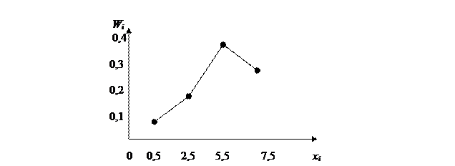
22.2. 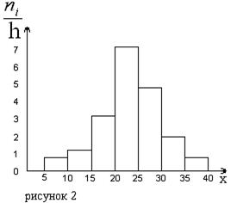

22.3. 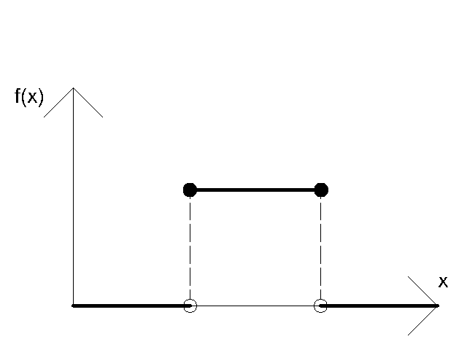
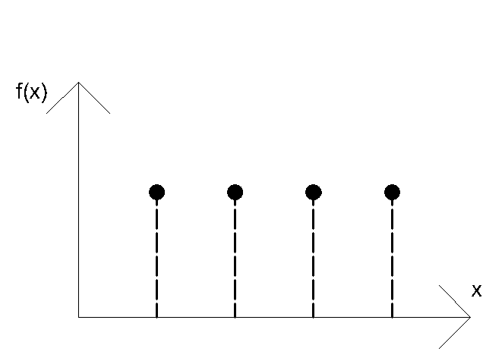
22.4.

- Какая причина промаха при проведении измерений является основной? (Выберите один правильный ответ.)
  - Ошибка измерений.
  - Случайные погрешности.
  - Систематические измерения
  - Неравноточные измерения.
  - Абсолютная погрешность.

- Ошибочное измерение какого вида можно отбросить при обработке результатов? (Выберите один правильный ответ.)
  - Промах.
  - Статистическая ошибка.
  - Случайная ошибка.
  - Систематическая ошибка.
  - Относительная ошибка.

- Какие из перечисленных вариантов ответа относятся к принципам обеспечения безопасного состояния системы управления в ракете-носителе, космическом аппарате, разгонном блоке? (Выберите все правильные ответы.)
  - Введение блокировок на исполнительные элементы при проведении тестовых проверок.
  - Исключение возможности неправильной стыковки кабельных соединителей.
  - Защита от ошибочных действий оператора.
  - Проведение запуска ракеты-носителя без проведения тестовых проверочных операций.
  - Возможность проведения пусковых операции при отказе систем безопасности.

- Какие условия необходимы для обеспечения безопасной эксплуатации системы управления? (Выберите все правильные ответы.)
  - Выполнять указания эксплуатационной документации.
  - Соблюдать сроки и порядок обслуживания аппаратуры.
  - Соблюдать правила транспортирования и хранения.
  - Допускать к обслуживанию аппаратуры персонал, знающий эксплуатационную документацию.
  - Проводить пусковые операции без проведения тестовых проверочных операций.

- Какие из нижеперечисленных вариантов ответа являются примером единичного показателя качества продукции? (Выберите один правильный ответ.)
  - Наработка радиоприемника на отказ.
  - Ремонтопригодность автомобиля.
  - Размер трещин в корпусе.
  - Угол заточки режущей кромки.
  - Эргономичность.

- Какие из нижеперечисленных вариантов ответа относятся к определяющим показателям качества для резистора? (Выберите все правильные ответы).
  - Механическая прочность.
  - Длина выводов.
  - Отклонение от номинального сопротивления.
  - Рассеиваемая мощность.
  - Размер.

- Какую продукцию считают годной? (Выберите один правильный ответ.)
  - Исправную продукцию, имеющие дефекты, не оказывающие существенного влияния на функционал, но исключающие возможность поставки её потребителю.
  - Продукцию, имеющую в партии до 2% дефектов.
  - Продукцию, не имеющую дефектов и каких-либо отклонений от номинальных параметров.
  - Продукцию, не имеющую дефектов, препятствующих её приёмке, но имеющую допускаемые отклонения показателей качества или параметров.
  - Продукцию, имеющую до 5% дефектов в единичном экземпляре.

- Выберите вариант дефекта из колонки «А» соответствующий виду дефекта из колонки «Б». Каждый элемент из колонки «Б», может использоваться один раз, несколько раз или не использоваться вообще. Ответ представьте в виде: 1а, 2б…
Колонка А | Колонка Б
Дефект | Вид дефекта
1. Неисправная деталь в приборе. | а) Критический дефект.
2. Трещина в корпусе. | б) Значительный дефект.
3. Скол краски. | в) Малозначительный дефект.
 | г) Ошибочный дефект.
 | д) Гарантированный дефект.

- Какие из нижеперечисленных вариантов ответа являются примером показателя качества труда работника? (Выберите один правильный ответ.)
  - Процент выхода годной продукции.
  - Количество сверхурочно отработанного времени.
  - Количество опозданий.
  - Отношение к работнику в коллективе.
  - Количество прогулов.

- Какая квалификационная группа по электробезопасности присваивается персоналу, использующему в своей работе из электрооборудования только персональный компьютер, принтер и сканер? (Выберите один правильный ответ.)
  - Первая.
  - Вторая.
  - Третья.
  - Четвёртая.
  - Пятая.

- Какими типами огнетушителей можно тушить горящее электрооборудование с рабочим напряжением не выше 1000 В? (Выберите все правильные ответы.)
  - Водные.
  - Воздушно-пенные.
  - Воздушно-эмульсионные.
  - Порошковые.
  - Углекислотные.

- Какую ответственность несет работник в случае нарушения требований охраны труда? (Выберите все правильные ответы.)
  - Дисциплинарную.
  - Административную.
  - Уголовную.
  - Техническую.
  - Моральную.

- Какое определение соответствует понятию «Охрана труда»? (Выберите один правильный ответ.)
  - Система сохранения жизни и здоровья работников в процессе трудовой деятельности, включающая в себя правовые, социально-экономические, организационно-технические, санитарно-гигиенические, лечебно-профилактические, реабилитационные и иные мероприятия.
  - Совокупность факторов производственной среды и трудового процесса, оказывающих влияние на работоспособность и здоровье людей.
  - Комплекс мер по сохранению жизни и здоровья работников в процессе трудовой деятельности. Совокупность факторов производственной среды и трудового процесса, оказывающих влияние на работоспособность и здоровье людей.
  - Организационные и технические средства, используемые для защиты от загрязнения.
  - Система анализа рабочих мест для проведения оздоровительных мероприятий.

- Назовите обязанности работника в области охраны труда. (Выберите все правильные ответы.)
  - Обеспечение сохранности выданной спецодежды.
  - Соблюдение режима труда и отдыха.
  - Принятие мер к предотвращению аварийных ситуаций на рабочем месте.
  - Обучение безопасным методам и приемам выполнения работ.
  - Несоблюдение трудовой дисциплины.

- Через сколько месяцев работы сотрудник имеет право на использование отпуска за первый год работы? (Выберите один правильный ответ.)
  - 3 месяца.
  - 6 месяцев.
  - 9 месяцев.
  - 12 месяцев.
  - В любое время.

- Какой длительности может быть испытательный срок для работника при приеме на работу? (Выберите один правильный ответ.)
  - Не может превышать трёх недель.
  - Не может превышать одного месяца.
  - Не может превышать трёх месяцев.
  - Не может превышать шести месяцев.
  - Не может превышать одного года.

- Каким должно быть минимальное расстояние от глаз до экрана монитора? (Выберите один правильный ответ.)
  - 20 см.
  - 40 см.
  - 60 см.
  - 80 см.
  - 100 см.

- Какое должно быть максимальное время непрерывной работы за компьютером? (Выберите один правильный ответ.)
  - 30 минут.
  - 1 час.
  - 2 часа.
  - 3 часа.
  - 4 часа.

11. Критерии оценки (ключи к заданиям), правила обработки результатов теоретического этапа профессионального экзамена и принятия решения о допуске (отказе в допуске) к практическому этапу профессионального экзамена:

№ задания | Правильные варианты ответа,  модельные ответы и (или) критерии оценки | Вес или баллы, начисляемые за правильно выполненное задание
 | 1.2 | Правильный ответ – 1;  Неправильный ответ – 0
 | 2.1 | Правильный ответ – 1;  Неправильный ответ – 0
 | 3.1, 3.3, 3.5 | Правильный ответ – 1;  Неправильный ответ – 0
 | 4.2 | Правильный ответ – 1;  Неправильный ответ – 0
 | 5.1 | Правильный ответ – 1;  Неправильный ответ – 0
 | 6.1, 6.5 | Правильный ответ – 1;  Неправильный ответ – 0
 | 7.2, 7.3, 7.4 | Правильный ответ – 1;  Неправильный ответ – 0
 | 8.1, 8.2, 8.3, 8.5 | Правильный ответ – 1;  Неправильный ответ – 0
 | 9.3 | Правильный ответ – 1;  Неправильный ответ – 0
 | 10.1 | Правильный ответ – 1;  Неправильный ответ – 0
 | 11.1 | Правильный ответ – 1;  Неправильный ответ – 0
 | 12.2 | Правильный ответ – 1;  Неправильный ответ – 0
 | 13.1, 13.3, 13.5 | Правильный ответ – 1;  Неправильный ответ – 0
 | 14.1 | Правильный ответ – 1;  Неправильный ответ – 0
 | 1 – а, 2 – б, 3 – в | Правильный ответ – 1;  Неправильный ответ – 0
 | 16.1, 16.2, 16.3 | Правильный ответ – 1;  Неправильный ответ – 0
 | 17.1, 17.2, 17.3 | Правильный ответ – 1;  Неправильный ответ – 0
 | 1-а, 2-б, 3-в | Правильный ответ – 1;  Неправильный ответ – 0
 | 19.1, 19.2, 19.3 | Правильный ответ – 1;  Неправильный ответ – 0
 | 20.1 | Правильный ответ – 1;  Неправильный ответ – 0
 | 21.4 | Правильный ответ – 1;  Неправильный ответ – 0
 | 22.2 | Правильный ответ – 1;  Неправильный ответ – 0
 | 23.1 | Правильный ответ – 1;  Неправильный ответ – 0
 | 24.1 | Правильный ответ – 1;  Неправильный ответ – 0
 | 25.1, 25.2, 25.3 | Правильный ответ – 1;  Неправильный ответ – 0
 | 26.1, 26.2, 26.3, 26.4 | Правильный ответ – 1;  Неправильный ответ – 0
 | 27.1 | Правильный ответ – 1;  Неправильный ответ – 0
 | 28.1, 28.3 | Правильный ответ – 1;  Неправильный ответ – 0
 | 29.4 | Правильный ответ – 1;  Неправильный ответ – 0
 | 1-а, 2-б, 3-в | Правильный ответ – 1;  Неправильный ответ – 0
 | 31.1 | Правильный ответ – 1;  Неправильный ответ – 0
 | 32.1 | Правильный ответ – 1;  Неправильный ответ – 0
 | 33.4, 33.5 | Правильный ответ – 1;  Неправильный ответ – 0
 | 34.1, 34.2, 34.3 | Правильный ответ – 1;  Неправильный ответ – 0
 | 35.1 | Правильный ответ – 1;  Неправильный ответ – 0
 | 36.1, 36.2, 36.3, 36.4 | Правильный ответ – 1;  Неправильный ответ – 0
 | 37.2 | Правильный ответ – 1;  Неправильный ответ – 0
 | 38.3 | Правильный ответ – 1;  Неправильный ответ – 0
 | 39.3 | Правильный ответ – 1;  Неправильный ответ – 0
 | 40.3 | Правильный ответ – 1;  Неправильный ответ – 0
Вариант соискателя формируется из случайно подбираемых заданий в соответствии со спецификацией. Всего 40 заданий. Вариант соискателя содержит 40 заданий. Баллы, полученные за выполненное задание, суммируются. Максимальное количество баллов – 40 .
Решение о допуске к практическому этапу экзамена принимается при условии достижения набранной суммы баллов от 30 и более.

12. Задания для практического этапа профессионального экзамена:
Задание №1
Задание на выполнение трудовых функций, трудовых действий в реальных или модельных условиях:
Трудовая функция А/03.5.
Необходимые умения:
- разрабатывать чертежи и электронные модели изделия и его составных частей;
- использовать аппаратуру, входящую в состав моделирующего комплекса

Трудовое действие (действия):
Расчёт параметров кабеля и выбор подходящего варианта из представленных
(заполняется, если предусмотрена оценка трудовых действий)

Задание №1
Рассчитать кабель, соединяющий блок питания с аппаратурой. Кабель должен быть длиной 2 м и минимальной толщины, ток, проходящий через него, равен 2 А. Напряжение, исходящее из блока питания 6.5 В.
Напряжение, потребляемое аппаратурой. не должно быть ниже 5 В.
Выбрать провод из предложенных в таблице 1.

Таблица 1
Марка провода | Сечение жилы, мм² | Сопротивление, Ом/км | Наружный диаметр, мм
МГТФ – 0,07 | 0.07 | 271 | 0,75
МГТФ – 0,1 | 0.1 | 180 | 0,85
МГТФ – 0,14 | 0.14 | 130 | 0,90
МГТФ – 0,20 | 0.20 | 100 | 1,0
МГТФ – 0,35 | 0.35 | 60 | 1,2

Условия выполнения задания:
Ответ должен быть представлен на бумаге.

Место выполнения задания: помещение для сдачи практической
части профессионального экзамена ЦОК; .

Максимальное время выполнения задания: 30 Минут; .
(мин./час.)

Модельный ответ к решению задания №1

Правильный вариант технического задания:
Для расчёта кабеля необходимо выделить основные его характеристики - сопротивление, проходящий ток, длина и сечение.
При расчете сопротивления не стоит забывать, что для подачи напряжения на прибор необходимо два провода – общий и «плюс» питания. Следовательно, общая длина провода в кабеле будет равна 4 м.
Из закона Ома известно, что на проводнике, при прохождении через него тока, падает напряжение. Величина этого напряжения рассчитывается по формуле U = I*R, где U – напряжение, I – ток, R – сопротивление. Следовательно, необходимо рассчитать сопротивление 4-ех метров провода и, зная эту величину, напряжение, которое будет на этом проводе падать. Исходя из условий, это напряжение не должно превышать 1.5 В. Единственным подходящим проводником из списка предложенных является МГТФ-0,35
Задание №2
Задание на выполнение трудовых функций, трудовых действий в реальных или модельных условиях:
Трудовая функция А/03.5.
Необходимые умения:
- разрабатывать чертежи и электронные модели изделия и его составных частей;
- Использовать техническую документацию, в том числе на иностранном языке

Трудовое действие (действия):
Анализ работы логической схемы и составление таблицы истинности.
(заполняется, если предусмотрена оценка трудовых действий)

Задание №2
Провести анализ работы логической схемы при различных входных данных. Составить таблицу истинности и заполнить её исходя из результата работы схемы.

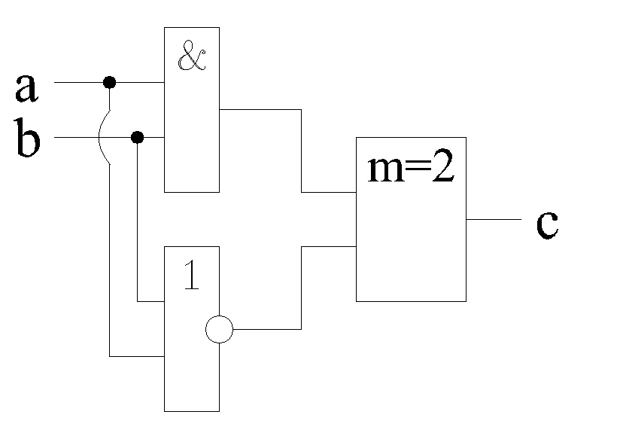

Таблица 2.
a | b | «И» | «ИЛИ-НЕ» | c
0 | 0
0 | 1
1 | 0
1 | 1

Модельный ответ к решению задания №2

Таблица 3. Ответ к заданию №2
a | b | «И» | «ИЛИ-НЕ» | c
0 | 0 | 0 | 1 | 1
0 | 1 | 0 | 0 | 0
1 | 0 | 0 | 0 | 0
1 | 1 | 1 | 0 | 1

Условия выполнения задания:
Ответ должен быть представлен на бумаге.

Место выполнения задания: помещение для сдачи практической
части профессионального экзамена ЦОК; .

Максимальное время выполнения задания: 30 Минут; .

13. Правила обработки результатов профессионального экзамена и принятия
решения о соответствии квалификации соискателя требованиям к квалификации.

Положительное решение о соответствии квалификации соискателя требованиям к квалификации по квалификации : Специалист по технической поддержке процесса отработки макетных образцов (электронных моделей) системы управления полетами ракет-носителей и космических аппаратов (5 уровень квалификации)
(наименование квалификации)

принимается при 30 и более положительных ответах на теоретическом этапе профессионального экзамена и при одновременном выполнении всех критериев оценки к заданиям практической части профессионального экзамена.

14. Перечень нормативных правовых и иных документов, использованных при подготовке комплекта оценочных средств (при наличии):

- ГОСТ 2.109-73;
- Правила технической эксплуатации электроустановок потребителя (ПТЭЭП);
- СП 9.13130.2009;
- ГОСТ 16504-81;
- ГОСТ РВ 15.211-2002;
- ТК РФ (статьи 419, 209, 214, 122)
- РМГ 22-99
- ГОСТ 2.052-2006
- ГОСТ Р ИСО 16269-4-2017
- ГОСТ 15467-79
- ТОИ Р-45-084-01. Типовая инструкция по охране труда при работе на персональном компьютере

